**ILLUSTRATIONS**

**Notion de viscosité :**

*Vidéo Youtube :* <https://www.youtube.com/watch?v=pqWwHxn6LNo> (vers 3 :50)

* Le déplacement de la plaque entraine le fluide.
* Les croix ne vont pas à la même vitesse, et les croix du haut entrainent les croix du bas.
* Il y a donc une contrainte tangentielle entre les couches de fluide.

Expérience similaire à celle décrite dans le Dunod PC/PC* page 298 :

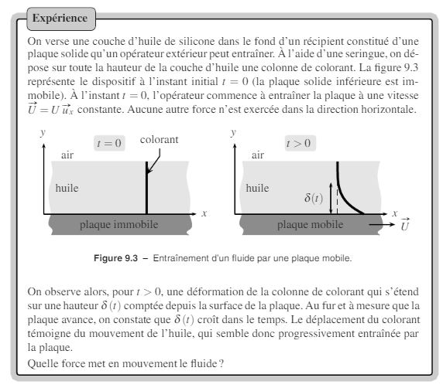

*Expérience :*

Pour montrer que tous les fluides n’ont pas le même comportement : faire couler différents fluides comme eau et glycérol.

*Vidéo Youtube :* <https://www.youtube.com/watch?v=QcBpDVzBPMk>

* Réversibilité dans un dispositif de Couette

*Vidéo Youtube :* <https://www.youtube.com/watch?v=2kkfHj3LHeE>

<https://www.youtube.com/watch?v=s_5ygWhcxKk>

* Nage

**Écoulement parfait :**

*Expérience :* Vérification de la loi de Bernoulli à l’aide du Tube de Pitot (cf poly TP Fluides-capillarité)

Montrer que la vitesse varie bien en racine de Δp.

**Interfaces entre fluides :**

*Expérience :*

Cadre métallique avec une barre au milieu : on fait des films de savon de chaque côté et on perce un des deux films. La barre se déplace complètement de l’autre coté.

Si on n’a pas le temps de faire l’expérience : <https://www.youtube.com/watch?v=0ymdZHl546w>

*Expérience :* cf poly TP Fluides et capillarité

Mesure de γ par la loi de Laplace

*Expérience :* cf poly TP Fluides et capillarité

Loi de Jurin